Исаева Ольга Александровна
Воспитатель
МБОУ ЦО 36, г. Тула
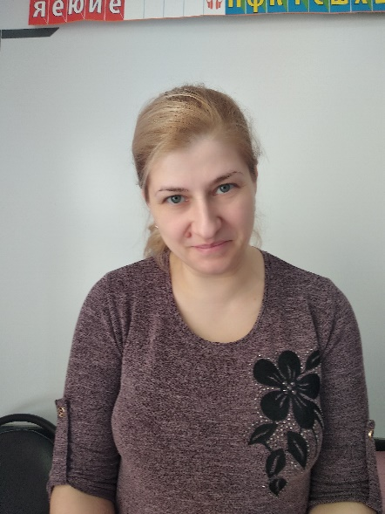
Непосредственная образовательная деятельность: рисование с элементами аппликации с детьми подготовительной группы.
Тема: Художественный мотив К. С. Петрова-Водкина в рисовании с детьми старшего дошкольного возраста.
Возраст детей: 6-7 лет
Образовательная область: художественно-эстетическое развитие
Интеграция областей: познавательное развитие (формирование целостной картины мира), социально-коммуникативное развитие, физическое развитие (здоровьесберегающие технологии)
Виды деятельности: познавательная (наблюдение, рассматривание), игровая (сюжетно – ролевая игра), коммуникативная (ответы на вопросы, составление рассказов), изобразительная (презентация художественных произведений), двигательная (пальчиковая, зрительная гимнастики, физминутка).
Цель: развивать у детей старшего дошкольного возраста умение применять авторские художественные мотивы в своей продуктивной деятельности.
Развивающие задачи:
- формировать целостную картину мира у детей,
- знакомить и дополнять знания детей о профессии художник,
- формировать знания о культуре и истории своей Родины,
- помогать детям устанавливать причинно-следственные связи между временем года и состоянием природы,
- уточнять высказывания детей, помогать им более точно характеризовать простейшие выводы,
- продолжать совершенствовать диалогическую речь,
- привлекать детей к произведениям К. С. Петрова-Водкина, побуждать задумываться над тем, что нарисовано, какая использована цветовая гамма,
- обращать внимание на то, что дети могли бы использовать в своей работе,
- формировать потребность в ежедневной двигательной деятельности.
Воспитательные задачи: создавать условия для формирования культурного, развитого, доброжелательного человека.
Планируемые результаты на основе ФГОС ДО и Основной рабочей программы ДУ выражаются в следующих целевых ориентирах:
- ребенок овладевает основными культурными способами деятельности, проявляет инициативу и самостоятельность в изобразительной деятельности.
- ребенок обладает развитым воображение в разных видах деятельности,
- ребенок достаточно хорошо владеет устной речью,
- у ребенка развита крупная и мелкая моторика,
- ребенок проявляет любознательность, задает вопросы взрослым и сверстникам, интересуется причинно-следственными связями, пытается самостоятельно придумывать объяснения явлениям природы и поступкам людей.
Подготовительный этап:
- наблюдение за изменениями природы,
- презентация «О художнике, К. С. Петрове – Водкине»,
- рассматривание фотографий местности художника в осенний период,
- чтение отрывков о семье художника (Мои родные по линии матери были крепостные Тульской губернии. Дядья моей бабушки Федосьи Антоньевны работали в оброк на ткацкой фабрике в Москве- цитата из книги «Хлыновск», автор К. С. Петров-Водкин).
Взимодействие с родителями:
- предложит ь родителям просмотр фильма: «Острова. Кузьма Петров-Водкин. «Мне нелегко в этой необъятности», канал Культура
- после непрерывной образовательной деятельности, родителям рекомендовано посетить «Тульский музей изобразительных искусств».

Материально-техническое оборудование: запись развивающего мультфильма Совы - художник Кузьма Петров-Водкин - Всемирная картинная галерея, гуашь трех цветов красного, желтого, синего цветов, пена для бритья, лист А4, кисти с большим ворсом, природный материал – сухая трава, стаканчики для воды, ножницы.

Мотивационный этап:

Дети заняты самостоятельной деятельностью в разных центрах. И тут их привлекает стук в дверь. Дети обращают внимание. Дверь открывается и на пороге стоит почтальон:

- Ребята, вам видео письмо из «Страны Знаний», это подготовительная группа ЦО 36?,-говорит Почтальон.

- Да, отвечают дети.

- Тогда давайте посмотрим все вместе и узнаем кто нам прислал письмо! - обращается ко всем воспитатель

Все смотрят фрагмент из развивающего мультфильма Совы. Почтальон после просмотра уходит.

Ориентировочный этап:

Воспитатель говорит детям:

- Очень интересное видео! Оно о художнике К. С. Петрове-Водкине. Давайте все закроем глаза и представим, что мы на закате солнца гуляем в поле. Летом трава была сочная изумрудная. А сейчас какое время года? Осень, правильно. Трава стала сухой желто-коричневого цвета. Перед собой мы видим полоску красного заката, над закатом темно синее небо, а руками касаемся желтого моря земли. Вы представили?

- А теперь скажите, что нам нужно, что запечатлеть такую красивую осеннюю картину?

Ответы детей и выбор материала для изготовления аппликации.

Исполнительский этап:

Зрительная гимнастика «Краски осени» (Материалы взяты https://nsportal.ru/detskii-sad/vospitatelnaya-rabota/2018/11/05/kartoteka-zritelnoy-palchikovoy-i-dvigatelnoy).
Осень по опушке краски разводила,
По листве тихонько кистью поводила.
Круговые движения глазами: налево – вверх – направо – вниз – вправо – вверх – влево - вниз
Пожелтел орешник и зарделись клены,
В пурпуре осинки, только дуб зеленый.
Посмотреть влево – вправо.
Посмотреть вверх – вниз.
Утешает осень: не жалейте лета,
Посмотрите – осень в золото одета!
Зажмурить глаза, потом поморгать 10 раз. (повторить 2 раза).

- Глазки наши стали зоркие, теперь мы можем рассмотреть на экране изображение картин К. С. Петрова-Водкина «Черемуха в стакане»,1932, «Девушки на Волге»,1915, «Мать2», 1913. Здесь мы видим разные сюжеты, их связывает три цвета: синий, красный, желтый.

- Сейчас вы возьмете таких же три цвета и попробуете нарисовать свой оcенний закат. А потом, когда наш фон высохнет мы приклеим сухую траву.

- Чтобы цвет был красивым и быстро сох рисунок, мы добавим в гуашь пену для бритья.

Дети кисточками наносят мазки гуашью, закрашивая полностью лист.

Физминутка: «Осень» (Материалы взяты https://nsportal.ru/detskii-sad/vospitatelnaya-rabota/2018/11/05/kartoteka-zritelnoy-palchikovoy-i-dvigatelnoy).
Вдруг закрыли небо тучи, Поднимаемся на носочки, поднимаем вверх
перекрещенные руки.
Начал капать дождь колючий. Прыжки на носочках, руки на поясе.
Долго дождик будет плакать,
Разведёт повсюду слякоть. Приседаем, руки на поясе.
Грязь и лужи на дороге,
Поднимай повыше ноги. Идём по кругу с высоким
подниманием колена

Дальше выбирают сухие растения, из которых они будут составлять свою композицию, ножницами срезают кончики сухой травы и выкладывают на листе.

Далее дети подготовительной группы приклеивают и оформляют свои аппликации.

Рефлективный этап:
Пальчиковая гимнастика « Осень, осень…» (Материалы взяты https://nsportal.ru/detskii-sad/vospitatelnaya-rabota/2018/11/05/kartoteka-zritelnoy-palchikovoy-i-dvigatelnoy).
Осень, осень, Трем ладошки друг о друга.
Приходи! Зажимаем кулаки по очереди.
Осень, осень, Трем ладошки друг о друга,
Погляди! ладони на щеки.
Листья желтые кружатся, Плавное движение ладонями.
Тихо на землю ложатся. Ладони гладят по коленям.
Солнце нас уже не греет, Сжимаем и разжимаем кулаки по очереди.
Ветер дует все сильнее, Синхронно наклоняем руки в разные стороны
К югу полетели птицы, «птица» из двух скрещенных рук.
Дождик к нам в окно стучится. Барабанить пальцами тo по одной, то по другой ладони.
Шапки, куртки надеваем Имитируем.
И ботинки обуваем Топаем ногами.
Знаем месяцы: Ладони стучат по коленям,
Сентябрь, и Октябрь, и Ноябрь. кулак, ребро, ладонь.

Воспитатель и дети обмениваются впечатлениями, высказывают мнение, что получилось, что нужно исправить, как бы они хотели дополнить свою аппликацию.

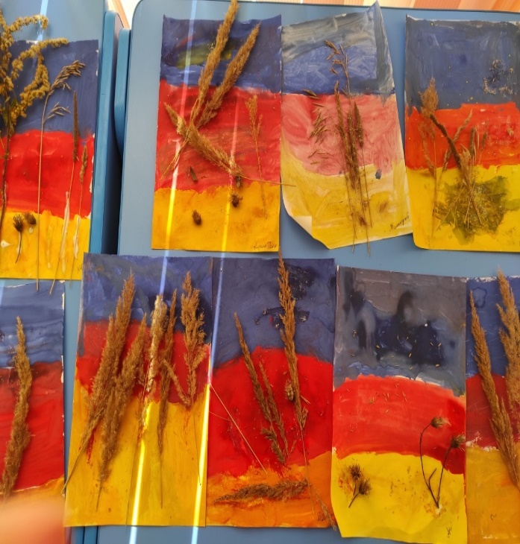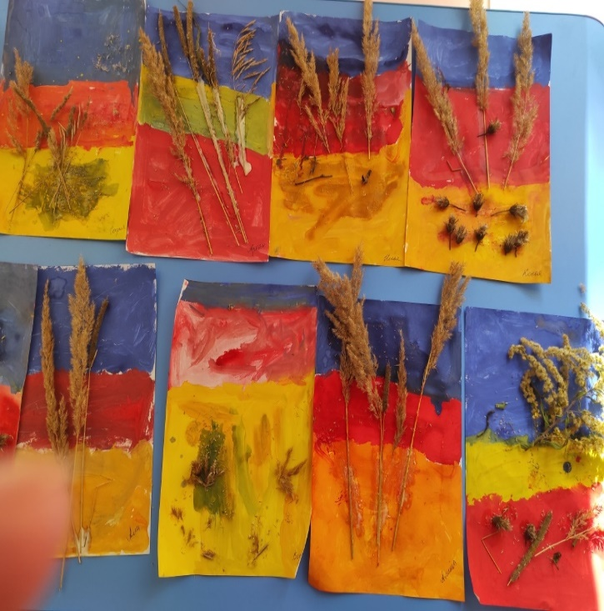

Перспективный этап:

- экскурсии осенью в парк

- сюжетно-ролевая игра «Художник»

- подвижная игра «Краски»

- выставка рисунков на родительском собрании

- оформление стенда в фойе детского сада.

Список литературы:

Комарова Т. С., Изобразительная деятельность в детском саду., М., Мозаика- Синтез, 2005-2010.

Грибовская А.А., Аппликация в детском саду., М., Скрипторий, 2010.

Дубровская Н.В., Большая книга аппликаций из природных материалов., М., Астрель, 2010.

Корчинова О.В., Декоративно-прикладное творчество в ДОУ., Ростов н/Д, Феникс, 2014.

Творчество К.С. Петрова-Водкина и «метафизическая живопись» //

Искусствознание'2/99 (XV). Научное издание. М., 1999.

Кузьма Петров-Водкин: Хлыновск. Моя повесть, Прогресс-Плеяда, 2008.



